Hjernen og Nervesystemet

Til disse spg. skal du bruge s. 55-57
1: Hvad er CNS og PNS? Beskriv ud fra figur 72 hvad hver del består af
2: Hvordan inddeles PNS? Brug figur 72

Til de næste spg. skal du bruge s. 63-65
3: Hvilken funktion har det sympatiske system?
4: Hvilken funktion har det parasympatiske system?
5: Hvilken funktion har det sensoriske nervesystem?
6: Hvilen funktion har det motoriske nervesystem?

Til de sidste spg. skal du bruge s. 58-59
7: Hvad er et neuron?
8: Skriv navne ud for hver af pilene på figuren:
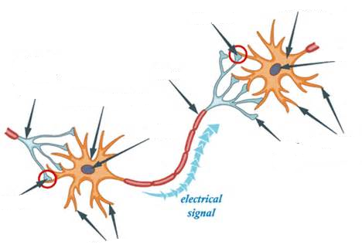
9: Hvad er gliaceller og hvilke funktioner har de?
Til følgende opgave skal du bruge s. 65-68
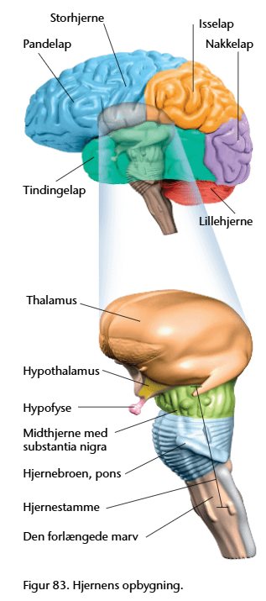
10: Skriv hvilke funktioner hver af disse dele af hjernen har eller hvad de indeholder (hvert begreb kan enten beskrives ud fra funktion eller indhold:
Hjernestammen
Den sorte substans, substantia nigra
Belønningscentrer
Pons
Lillehjerne
Mellemhjerne
Thalamus
Hypothalamus
Hypofyse
Nakkelapper
Tindingelapper
Hippocampus
Amygdala
Det limbiske system
Isselapper
Pandelapper

